**2021年全国职业院校技能大赛（高职组）**

**“云计算”赛卷**

**第三场次题目：公有云部署与运维**

云梦是一家科技公司，在公司内为产品展示搭建了面向公众的WordPress。公司技术管理员将WordPress架设在一台互联网的虚拟主机服务器中，域名为wpXX.yunmeng.com， 服务器公网IP为114.228.187.XX。

随着公司WordPress访问量的不断增加，考虑到成本和维护的原因，公司决定将该系统从虚拟主机迁移到公有云平台中。

国内一家成熟的公有云提供商，为客户提供云主机，云网络，云硬盘，云防火墙，负载均衡，可创建Web服务，共享文件存储服务，数据库服务，数据库集群服务。

请根据上述该公有云平台的特性和WordPress的部署架构图（如图1所示），为云梦公司WordPress平台设计一个合理的基础设施架构，将该服务迁移到该公有云平台中，并完成公有云中的各项运维工作。

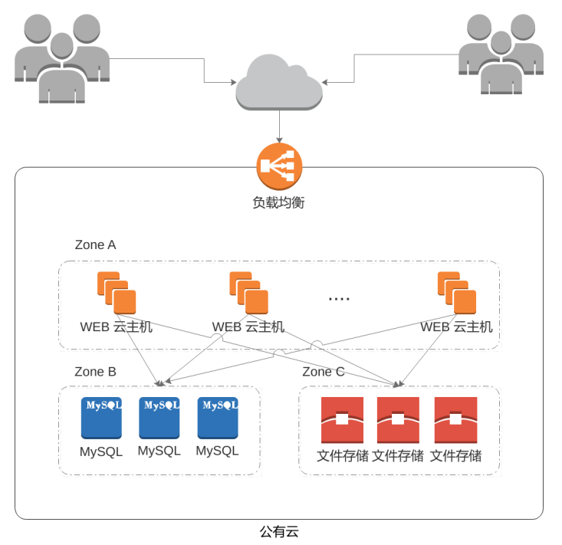

图1 WordPress部署架构图

## 任务1 基础设施构建（10分）

1. 在公有云中创建一个名为intnetX的虚拟私有云172.16.X.0的网络配置。

2. 按照2核CPU、4G内存、40G硬盘创建三台名为ChinaSkill-node-1、ChinaSkill-node-2和ChinaSkill-data-1的云主机使用创建的intnetX虚拟私有云网络配置。并使云主机正常接入公共外部网络。

3. 创建一个50G的云硬盘名为disk，并将云硬盘挂载到ChinaSkill-data-1的/nfs/code目录下。

4．在ChinaSkill-data-1主机上配置NFS文件共享服务，将/nfs/code文件夹共享给intnetX虚拟私有云中主机，并提供读写的访问权限。

5．利用公有云提供的公共软件包源，在ChinaSkill-node-1和ChinaSkill-node-2上分别部署MySQL数据库服务，实现以ChinaSkill-node-1和ChinaSkill-node-2为主主的数据集群架构，用于提高数据库的安全性。

6. 利用提供的软件包源，在ChinaSkill-node-1和ChinaSkill-node-2中部署WordPress的Web服务，使用chinaskill-wordpress.sql以ChinaSkill-node-1和ChinaSkill-node-2中MySQL数据库为数据源运行WordPress。

7. 设置云主机的防火墙策略，保证ChinaSkill-node-1和ChinaSkill-node-2云主机上WordPress正常对外提供服务，同时ChinaSkill-data-1上NFS在私有网络内可以正常访问。

8. 将ChinaSkill-data-1共享文件服务的共享目录连接到ChinaSkill-node-1和ChinaSkill-node-2实例中WordPress配置文件对应目录下，使WordPress服务可从共享文件服务中读写文件，并将提供的图片迁移到共享存储中。

9. 创建一个负载均衡器使用intnetX私有网络，将ChinaSkill-node-1和ChinaSkill-node-2加入负载均衡的后端。设置一个可用的公网服务IP，服务端口为80，对浮动公共IP进行Web访问测试。

## 任务2 系统管理与维护（10分）

1. 使用intnetX私有云网络创建云数据库ChinaSkill-sql-1，配置安全组策略对虚拟私有云网络内主机开放3306端口。

2. 在ChinaSkill-node-1上将MySQL数据库中数据迁移至云数据库ChinaSkill-sql-1中。

3. 将ChinaSkill-node-1和ChinaSkill-node-2实例中WordPress中使用的数据源修改为新申请的云数据库实例，实现WordPress正常访问。

4. 对云数据库chinaSkill-sql-1设置定时备份管理。

5. 为云主机设置自定义告警模板策略，监控云主机CPU使用率超过80%的告警，内存使用率超过80%的告警。以邮件形式提醒管理员。

6. 申请云硬盘备份存储库，对云硬盘disk进行备份操作。

7. 对ChinaSkill-node-1云主机创建私有镜像ChinaSkill-bak。

8. 手动设置云主机伸缩规则，使当前云主机实例最小数为2，最大数为4，CPU利用率大于80%时使用私有镜像ChinaSkill-bak增加1个云主机实例，CPU利用率小于40%时收缩1个云主机实例，且关联负载均衡。

9. 当来自某个IP（114.228.187.200）的SSH登录ChinaSkill-node-1请求出现多于10次的密码错误时，设置安全组防火墙规则自动禁止该IP访问ChinaSkill-node-1主机实例。

## 任务3 自动化运维（10分，本任务只公布考试范围，不公布赛题）

编写Python脚本调用公有云API完成公有云运维工作。